**Magia ruchu – program WF**

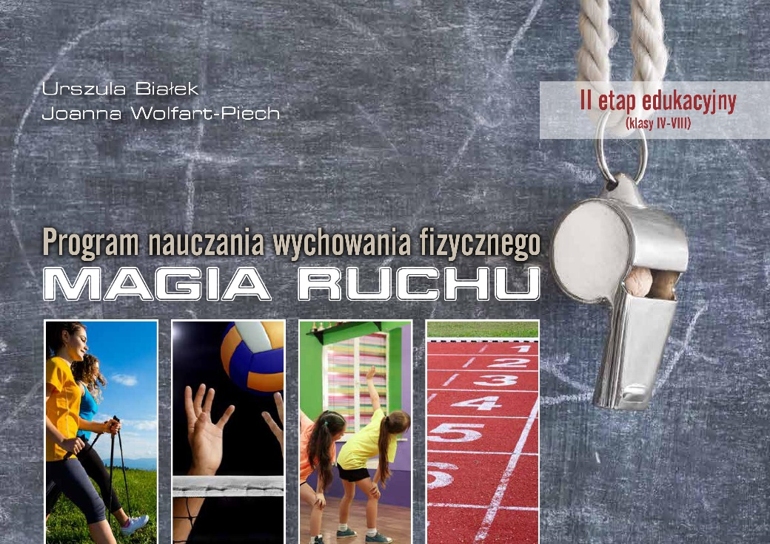

**WYCHOWANIE FIZYCZNE – OCENA UCZNIA**

**Przedmiotowe zasady oceniania**

Zgodnie z Ustawą o systemie oświaty z 7 września 1991 roku (Dz. U. 2018.1457) oraz Rozporządzeniem Ministra Edukacji Narodowej z 3 sierpnia 2017 r. w sprawie oceniania, klasyfikowania i promowania uczniów i słuchaczy w szkołach publicznych ustala się przedmiotowe zasady oceniania. Szczegółowe warunki i sposób oceniania wewnątrzszkolnego określa również statut szkoły. Ocenienie osiągnięć edukacyjnych ucznia polega na rozpoznawaniu przez nauczycieli poziomu i postępów w opanowaniu przez ucznia wiadomości i umiejętności w stosunku do wymagań określonych w podstawie programowej kształcenia ogólnego oraz wymagań edukacyjnych wynikających z realizowanych w szkole programów nauczania. Przy ustalaniu oceny z wychowania fizycznego należy brać przede wszystkim wysiłek wkładany przez ucznia w wywiązywanie się z obowiązków wynikających ze specyfiki tych zajęć także systematyczność udziału ucznia w zajęciach oraz aktywność ucznia w działaniach podejmowanych przez szkołę na rzecz kultury fizycznej. Wysiłek wkładany przez ucznia w wywiązywanie się obowiązków wynikających ze specyfiki wychowania fizycznego rozumiany jest nie jako wysiłek fizyczny lecz całokształt starań ucznia na rzecz przedmiotu tj. z umiejętności, wiedzy, systematyczności i aktywności. Ocenianie ma na celu motywowanie ucznia do dalszych postępów w nauce i zachowaniu.

Kontrola i ocena osiągnięć ucznia, bez względu na rodzaj stosowanego rozwiązania, powinna być obiektywna i uzasadniona przez nauczyciela. Zbyt rygorystyczne i formalne ocenianie powoduje, że funkcja dydaktyczna przesłania lub eliminuje funkcję wychowawczą. Natomiast nadmierny liberalizm ogranicza znaczenie funkcji dydaktycznej i nie wzmacnia funkcji wychowawczej. T. Frołowicz uważa, że niezależnie od przyjętego przez nauczyciela sposobu oceniania ucznia, przedmiotem oceny z wychowania fizycznego nie powinna być sprawność fizyczna, gdyż stopień ten niewiele ma wspólnego z edukacją.

**Wymagania przedmiotowe i programowe**

**Podstawy wewnątrzszkolnych zasad oceniania – wychowanie fizyczne**

1. Oceny są jawne dla ucznia i jego rodziców. Na wniosek ucznia lub jego rodziców nauczyciel uzasadnia ustaloną ocenę w sposób określony w statucie szkoły.
2. Na początku roku szkolnego nauczyciel zapoznaje uczniów z wymaganiami edukacyjnymi oraz przedmiotowymi zasadami oceniania (PZO), co potwierdza wpisem do dziennika lekcyjnego, a uczniowie potwierdzają podpisem na przygotowanej liście.
3. Przedmiotowe zasady oceniania (PZO) i wymagania edukacyjne są dostępne do wglądu uczniów i rodziców na stronie internetowej szkoły, o czym rodzice są powiadomieni na pierwszym zebraniu przez wychowawcę klasy.
4. Uczeń w ciągu całego roku szkolnego uczeń podlega systematycznej i obiektywnej ocenie zgodnie z jego indywidualnymi możliwościami.
5. O postępach ucznia rodzice są systematycznie informowani poprzez wpis do dziennika elektronicznego.
6. Przy ustalaniu oceny z wychowania fizycznego oprócz wiadomości i umiejętności pod uwagę brany jest w szczególności wysiłek wkładany przez ucznia w wywiązywanie się z obowiązków wynikających ze specyfiki tych zajęć, a także systematyczność udziału ucznia w zajęciach oraz aktywność ucznia w działaniach podejmowanych przez szkołę na rzecz kultury fizycznej.
7. Nauczyciel wystawia ocenę śródroczną lub roczną, biorąc pod uwagę oceny z poszczególnych obszarów.
8. Reprezentowanie szkoły w zawodach sportowych nie jest równoznaczne z otrzymaniem oceny celującej na półrocze lub na koniec roku szkolnego.
9. Art. 44 Ustawy o systemie oświaty (*Oceny klasyfikacyjne dla laureatów konkursów i olimpiad*) nie dotyczy uczniów biorących udział w lekcjach wychowania fizycznego, ponieważ nie ma konkursów ani olimpiad przedmiotowych z wychowania fizycznego przeprowadzanych przez kuratora oświaty.
10. Trenowanie w klubie sportowym nie jest równoznaczne z otrzymaniem oceny celującej na półrocze lub na koniec roku szkolnego.
11. Uczeń może nie być klasyfikowany, jeżeli brak jest podstaw do ustalenia oceny śródrocznej lub rocznej z powodu nieobecności na zajęciach (również usprawiedliwionych) przekraczających połowę czasu przeznaczonego na te zajęcia w szkolnym planie nauczania. Ostateczną decyzję o klasyfikowaniu ucznia podejmuje nauczyciel przedmiotu.
12. Zgodnie z art. 44 Ustawy o systemie oświaty: a) Uczeń może nie być klasyfikowany z jednego, kilku albo wszystkich zajęć edukacyjnych, jeżeli brak jest podstaw do ustalenia śródrocznej lub rocznej oceny klasyfikacyjnej z powodu nieobecności ucznia na tych zajęciach przekraczającej połowę czasu przeznaczonego na te zajęcia. b) Uczeń nieklasyfikowany z powodu usprawiedliwionej nieobecności może zdawać egzamin klasyfikacyjny. c) Uczeń nieklasyfikowany z powodu nieusprawiedliwionej nieobecności może zdawać egzamin klasyfikacyjny za zgodą rady pedagogicznej.
13. Na miesiąc przed klasyfikacją roczną, uczeń i jego rodzice (prawni opiekunowie) powinni być poinformowani o zagrożeniu oceną niedostateczną lub nieklasyfikowaniem.
14. W przypadku uzyskania oceny śródrocznej / rocznej niedostatecznej uczniowi przysługuje prawo do egzaminu poprawkowego na zasadach określonych w Ustawie o systemie oświaty z 7 września 1991 roku z późniejszymi zmianami i Rozporządzeniu Ministra Edukacji Narodowej w sprawie oceniania, klasyfikowania i promowania uczniów i słuchaczy w szkołach publicznych z 3 sierpnia 2017 r.
15. W uzasadnionych przypadkach uczeń może być zwolniony z zajęć wychowania fizycznego. Decyzję o zwolnieniu ucznia z zajęć podejmuje dyrektor szkoły na podstawie opinii o ograniczonych możliwościach wykonywania przez ucznia ćwiczeń wydanej przez lekarza, na czas określony w tej opinii. W przypadku zwolnienia ucznia z zajęć w dokumentacji przebiegu nauczania zamiast oceny klasyfikacyjnej wpisuje się „zwolniony(a)”.
16. Uczeń posiadający zwolnienie z zajęć wychowania fizycznego jest obecny na lekcji.
17. Po przekazaniu nauczycielowi pisemnej prośby rodzic / prawny opiekun ucznia zwolnionego z zajęć wychowania fizycznego na podstawie opinii lekarza może zwolnić swoje dziecko z uczestnictwa w lekcji wychowania fizycznego, jeśli lekcje te są pierwszymi lub ostatnimi zajęciami w danym dniu. Rodzic może zwolnić dziecko z lekcji wychowania fizycznego sporadycznie, np. z powodu zaplanowanej wizyty u lekarza lub ważnych spraw rodzinnych. Nagminne zwalnianie ucznia z zajęć obowiązkowych przez rodzica będzie niezwłocznie zgłaszane do dyrektora szkoły.
18. Nauczyciel jest zobowiązany na podstawie pisemnej opinii stosownej poradni specjalistycznej obniżyć wymagania edukacyjne w stosunku do ucznia, u którego stwierdzono specyficzne trudności w uczeniu się lub deficyty rozwojowe, uniemożliwiające sprostanie wymaganiom edukacyjnym wynikającym z programu nauczania.
19. Obszary podlegające ocenianiu to systematyczność, aktywność, umiejętności, wiadomości i aktywność dodatkowa.
20. Uczeń ma prawo poprawić ocenę z wychowania fizycznego z obszarów wiadomości i umiejętności. Pozostałe obszary – systematyczność i aktywność ucznia na lekcjach – są wynikiem pracy ucznia w ciągu półrocza lub roku szkolnego i nie podlegają poprawie. W przypadku egzaminu poprawkowego lub klasyfikacyjnego uczeń może poprawić ocenę tylko z obszaru wiadomości i umiejętności, które były przedmiotem nauczania. Egzaminy te mają przede wszystkim formę zadań praktycznych (nie tylko z umiejętności ruchowych). Zasady przeprowadzania egzaminów powinny być doprecyzowane w przedmiotowych zasadach oceniania oraz w statucie szkoły.

**Obszary podlegające ocenie**

**Systematyczne** uczestniczenie w zajęciach jest ważnym elementem realizacji procesu wychowania fizycznego. Udział w zajęciach ma wdrażać ucznia do systematycznego podejmowania aktywności fizycznej w życiu codziennym. Dopuszczalny jest niewielki procent nieobecności z powodów losowych. Uczeń na każdej lekcji powinien mieć odnotowywane, czy w niej czynnie uczestniczy, czy posiada odpowiedni strój. Zaznaczane są również zwolnienia od rodzica lub lekarza oraz nieobecności. Każdy przypadek braku stroju sportowego lub braku odpowiedniego obuwia, spóźnienia i ucieczki nauczyciel zaznacza w swoim zeszycie. Systematyczność oceniamy z wagą 6.

**Aktywność** ucznia na zajęciach wychowania fizycznego zaznaczana jest przy pomocy znaków (+) i (-). Każdy uczeń, który na danej lekcji nie otrzymał minusa, otrzymuje plus. Plusyuczniowie otrzymują za przejawy zaangażowania, stosunek do przedmiotu, wykonywanie ćwiczeń w sposób zbliżony do swoich maksymalnych możliwości, aktywny udział w zajęciach, pełnienie funkcji kapitana zespołu czy sędziego, stosowanie zabiegów higienicznych, dbanie o bezpieczeństwo swoje i innych, przestrzeganie regulaminów, zasad bhp, zasad czystej gry, poszanowanie mienia szkolnego, obowiązkowość, sumienność, zdyscyplinowanie i życzliwy stosunek do innych. Minusyuczniowie otrzymują za niechętny i negatywny stosunek do zajęć z uwzględnieniem wyżej wymienionych elementów. Przy kryterium dotyczącym postawy ucznia i stosunku do zajęć szkolnych stosujemy wagę oceny 5.

Przy **wiedzy** i **umiejętnościach** **ruchowych** oceniamy plusami technikę wykonania elementów gier zespołowych, gimnastycznych, tanecznych i innych. Trzy plusy zamieniamy na ocenę bardzo dobrą. Przy dużej liczbie ocen bardzo dobrych wystawiamy oceną celującą z umiejętności. Bierzemy pod uwagę również inne umiejętności niż ruchowe, np. prowadzenia rozgrzewki, sędziowania, organizacji zawodów, imprez itp. W tym obszarze ocenie polegać będzie również praktyczne stosowanie wiedzy. W obszarze tym stosujemy wagę oceny 4.

**Aktywność dodatkowa** uwzględnia reprezentowanie szkoły w zawodach międzyszkolnych, uczestnictwo w zajęciach pozalekcyjnych lub pozaszkolnych potwierdzonych zaświadczeniem oraz udział ucznia w organizacji imprez szkolnych o charakterze rekreacyjnym, prowadzeniu kroniki, gazetki, strony WWW itp. Aktywność dodatkową oceniamy z wagą 3.

**Kryteria oceny z wychowania fizycznego z poszczególnych obszarów:**

1. Systematyczność – jedna ocena w miesiącu.
2. Aktywność na lekcji – jedna podsumowująca ocena w miesiącu.
3. Wiedza i umiejętności – średnia z uzyskanych ocen bieżących w półroczu.
4. Aktywność dodatkowa – jedna ocena w półroczu.

Ocena śródroczna lub roczna jest wypadkową oceną z tych trzech lub czterech obszarów.

Poniżej przedstawiano PZO w ujęciu tabelarycznym:

|  |  |  |  |  |  |  |  |  |  |  |  |  |
| --- | --- | --- | --- | --- | --- | --- | --- | --- | --- | --- | --- | --- |
| **Obszar oceny** | **Kryteria 4 godz./tyg.** | | | | | **Ocena** | | | | | | |
| 6  celująca | 5 bardzo  dobra | 4 dobra | 3  dostate- czna | 2  dopuszcza-jąca | | 1 niedostate-czna |
| **Systematyczność *waga 6*** | Maksymalna liczba opuszczonych lekcji  bez usprawiedliwienia (**NB)** | | **Suma  NB + SP + NC + BS** | **4 godziny/tyg.**  **(ok.16 lekcji  w miesiącu)** | | **0** | **1-2** | **3** | **4** | **5** | | **6 >** |
| Maksymalna liczba spóźnień (**SP) 2 SP = 1 NB** | |
| Maksymalna liczba lekcji,  na których uczeń nie ćwiczy  bez usprawiedliwienia (**NC+ BS)** | |
| Zwolnienia od rodziców **(R)**  Zwolnienia lekarskie **(L)** – powyżej 1 tyg. uczeń nie może otrzymać oceny celującej, a powyżej 2 tyg. – uczeń nie jest oceniany z tego obszaru w miesiącu. | | | | | Przedłożenie przez ucznia zwolnień od rodziców (R) z więcej niż 1 godziny wychowania fizycznego w miesiącu uniemożliwia mu otrzymanie oceny celującej, a z więcej niż 4 godzin – oceny bardzo dobrej z tego obszaru. | | | | | | |
| **Umiejętności**  **Wiedza  *waga 4*** | **Ruchowe** | | | | | Umiejętności z indywidualnych i zespołowych form aktywności ruchowej: techniczne, taktyczne, utylitarne, zdrowotne i twórcze oceniane podczas wykonywanej aktywności. U. otrzymuje (+). Trzy plusy zamieniamy  na ocenę bardzo dobrą. | | | | | **Średnia  z uzyskanych ocen  w semestrze** | |
| **Inne** | | | | | Poziom umiejętności organizacyjnych, umiejętność prowadzenia rozgrzewki, fragmentu lekcji, sędziowania, organizacji zawodów, imprez itp. | | | | |
| **Praktyczne stosowanie wiedzy** | | | | | Poziom opanowania wiedzy z 4 bloków tematycznych podstawy programowej | | | | |
| **Aktywność  *waga 5*** | W tym obszarze uczeń ma zadanie obronę oceny celującej. Stara się postępować tak, aby nie zdobyć minusa za brak zaangażowania na lekcji, pracę poniżej swoich możliwości, złą postawę podczas aktywności fizycznej i nie przestrzeganie zasad oraz regulaminów. | | | | **Ilość (-) w miesiącu** | **0 (-)** | **1 (-)** | **2 (-)** | **3 (-)** | **4 (-)** | | **5 > (-)** |
| **Aktywność dodatkowa  *waga 3*** | **Sport** | Przez aktywność dodatkową w obszarze sport należy rozumieć udział ucznia w zawodach sportowych (SZS)  oraz w udokumentowanej, pozaszkolnej aktywności ruchowej w klubach sportowych. W tym obszarze uczeń promowany jest tylko ocenami 5 lub 6. Celująca ocena = wybitne osiągnięcia sportowe. | | | | | | | | | | |
| **Rekreacja** | Przez aktywność dodatkową w obszarze rekreacja należy rozumieć udział ucznia w organizacji imprez szkolnych  o charakterze rekreacyjnym, prowadzenie kroniki, gazetki, strony WWW itp. W tym obszarze uczeń promowany  jest tylko ocenami 5 lub 6. | | | | | | | | | | |